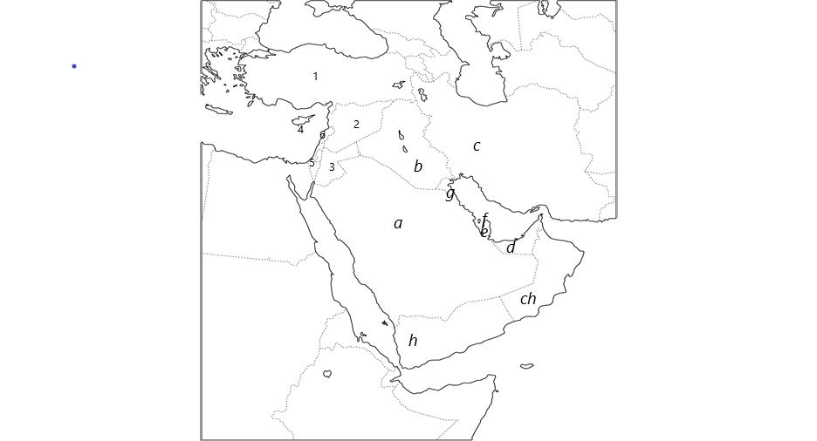
STÁTY Jihozápadní Asie

Dělí se na státy

Blízkého Východu a Středního Východu
Státy nejbližší Evropě při Středozemním moři Státy na Arabském poloostrově a při Perském zálivu
/jsou označené číslem/ /jsou označené malým písmenem/

- a
- b
- c
- d.
- e
- f
g
h
ch
- Napiš názvy států a jejich hlavní města. Použij politickou mapu Asie v atlase. !!!

